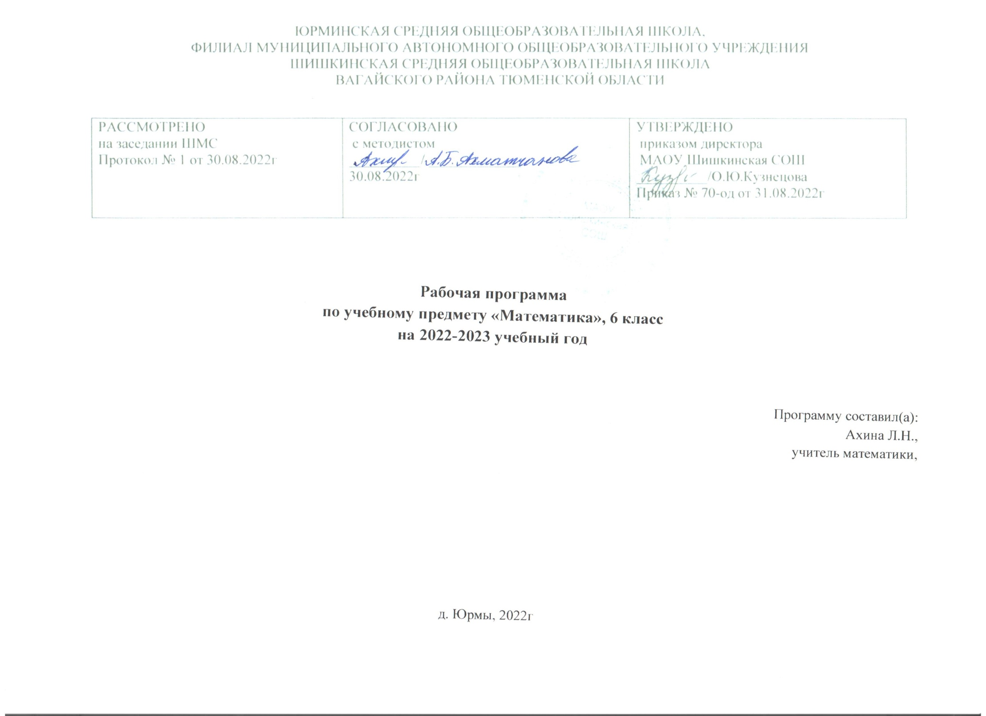

1. **Планируемые результаты изучения учебного предмета, курса**

*Личностные результаты:*

1. воспитание российской гражданской идентичности: патриотизма, уважения к Отечеству, осознания вклада отечественных учёных в развитие мировой науки;
2. ответственное отношение к учению, готовность и способность обучающихся к саморазвитию и самообразованию на основе мотивации к обучению и познанию;
3. осознанный выбор и построение дальнейшей индивидуальной траектории образования на базе ориентировки в мире профессий и профессиональных предпочтений с учётом устойчивых познавательных интересов, а также на основе формирования уважительного отношения к труду, развитие опыта участия в социально значимом труде;
4. умение контролировать процесс и результат учебной и математической деятельности;
5. критичность мышления, инициатива, находчивость, активность при решении задач.

*Метапредметные результаты:*

1. умение самостоятельно определять цели своего обучения, ставить и формулировать для себя новые задачи в учёбе, развивать мотивы и интересы своей познавательной деятельности;
2. умение соотносить свои действия с планируемыми результатами, осуществлять контроль своей деятельности в процессе достижения результата, определять способы действий в рамках предложенных условий и требований, корректировать свои действия в соответствии с изменяющейся ситуацией;
3. умение определять понятия, создавать обобщения, устанавливать аналогии, классифицировать, самостоятельно выбирать основания и критерии для классификации;
4. умение устанавливать причинно-следственные связи, строить логические рассуждения, умозаключение (индуктивное, дедуктивное и по аналогии) и делать выводы;
5. развитие компетентности в области использования информационно-коммуникационных технологий;
6. первоначальные представления об идеях и о методах математики как об универсальном языке науки и техники, о средстве моделирования явлений и процессов;
7. умение видеть математическую задачу в контексте проблемной ситуации в других дисциплинах, в окружающей жизни;
8. умение находить в различных источниках информацию, необходимую для решения математических проблем, и представлять её в понятной форме, принимать решение в условиях неполной или избыточной, точной или вероятностной информации;
9. умение понимать и использовать математические средства наглядности (графики, таблицы, схемы и др.) для иллюстрации, интерпретации, аргументации;
10. умение выдвигать гипотезы при решении задачи, понимать необходимость их проверки;
11. понимание сущности алгоритмических предписаний и умение действовать в соответствии с предложенным алгоритмом.

*Предметные результаты:*

1. осознание значения математики для повседневной жизни человека;
2. представление о математической науке как сфере математической деятельности, об этапах её развития, о её значимости для развития цивилизации;
3. развитие умений работать с учебным математическим текстом (анализировать, извлекать необходимую информацию), точно и грамотно выражать свои мысли с применением математической терминологии и символики, проводить классификации, логические обоснования;
4. владение базовым понятийным аппаратом по основным разделам содержания;
5. практически значимые математические умения и навыки, их применение к решению математических и не математических задач, предполагающее умения:

* выполнять вычисления с натуральными числами, обыкновенными и десятичными дробями, положительными и отрицательными числами;
* решать текстовые задачи арифметическим способом и с помощью составления и решения уравнений;
* изображать фигуры на плоскости;
* использовать геометрический «язык» для описания предметов окружающего мира;
* измерять длины отрезков, величины углов, вычислять площади и объёмы фигур;
* распознавать и изображать равные и симметричные фигуры;
* проводить несложные практические вычисления с процентами, использовать прикидку и оценку; выполнять необходимые измерения;
* использовать буквенную символику для записи общих утверждений, формул, выражений, уравнений;
* строить на координатной плоскости точки по заданным координатам, определять координаты точек;
* читать и использовать информацию, представленную в виде таблицы, диаграммы (столбчатой или круговой), в графическом виде;
* решать простейшие комбинаторные задачи перебором возможных вариантов.

По окончании изучения курса учащийся научится:

• понимать особенности десятичной системы счисления;

• использовать понятия, связанные с делимостью натуральных чисел;

• выражать числа в эквивалентных формах, выбирая наиболее подходящую в зависимости от конкретной ситуации;

• сравнивать и упорядочивать рациональные числа;

• выполнять вычисления с рациональными числами, сочетая устные и письменные приёмы вычислений, применять калькулятор;

• использовать понятия и умения, связанные с пропорциональностью величин, процентами, в ходе решения математических задач и задач из смежных предметов, выполнять несложные практические расчёты;

• анализировать графики зависимостей между величинами (расстояние, время; температура и т. п.).

Учащийся получит возможность:

• познакомиться с позиционными системами счисления с основаниями, отличными от 10;

• углубить и развить представления о натуральных числах и свойствах делимости; научиться использовать приемы, рационализирующие вычисления, приобрести навык контролировать вычисления, выбирая подходящий для ситуации способ.

Числовые и буквенные выражения. Уравнения

По окончании изучения курса учащийся научится:

• выполнять операции с числовыми выражениями;

• выполнять преобразования буквенных выражений (раскрытие скобок, приведение подобных слагаемых);

• решать линейные уравнения,

• решать текстовые задачи алгебраическим методом.

Учащийся получит возможность:

• развить представления о буквенных выражениях и их преобразованиях;

• овладеть специальными приёмами решения уравнений,

• научиться применять аппарат уравнений для решения как текстовых, так и практических задач.

Геометрические фигуры. Измерение геометрических величин

По окончании изучения курса учащийся научится:

• распознавать на чертежах, рисунках, моделях и в окружающем мире плоские и пространственные геометрические фигуры и их элементы;

• строить углы, определять их градусную меру;

• распознавать и изображать развёртки куба, прямоугольного параллелепипеда, правильной пирамиды, цилиндра и конуса;

• определять по линейным размерам развёртки фигуры линейные размеры самой фигуры и наоборот; вычислять объём прямоугольного параллелепипеда и куба.

Учащийся получит возможность:

• научиться вычислять объём пространственных геометрических фигур, составленных из прямоугольных параллелепипедов;

• углубить и развить представления о пространственных геометрических фигурах;

• научиться применять понятие развёртки для выполнения практических расчётов.

Элементы статистики, вероятности. Комбинаторные задачи

По окончании изучения курса учащийся научится:

• использовать простейшие способы представления и анализа статистических данных;

• решать комбинаторные задачи на нахождение количества объектов или комбинаций.

Учащийся получит возможность:

• приобрести первоначальный опыт организации сбора данных при проведении опроса общественного мнения,

• осуществлять их анализ, представлять результаты опроса в виде таблицы, диаграммы;

• научиться некоторым специальным приёмам решения комбинаторных задач.

**Содержание учебного предмета**

**Глава 1. Делимость натуральных чисел – 17 ч**

Делители и кратные. Признаки делимости на 10, на 5 и на 2. Признаки делимости на 9 и на 3. Простые и составные числа. Наибольший общий делитель. Наименьшее общее кратное

**Глава 2. Обыкновенные дроби – 38 ч.**

Основное свойство дроби. Сокращение дробей. Приведение дробей к общему знаменателю. Сравнение дробей. Сложение и вычитание дробей. Умножение дробей. Нахождение дроби от числа. Взаимно обратные числа. Деление дробей. Нахождение числа по значению его дроби. Преобразование обыкновенных дробей в десятичные. Бесконечные периодические десятичные дроби. Десятичное приближение обыкновенной дроби.

**Глава 3 Отношения и пропорции – 28 ч.**

Отношения. Пропорции. Процентное отношение двух чисел.. Прямая и обратная пропорциональные зависимости. Деление числа в данном отношении. Окружность и круг. Длина окружности. Площадь круга. Цилиндр, конус, шар. Диаграммы. Случайные события. Вероятность случайного события.

**Глава 4 Рациональные числа и действия над ними – 70 ч.**

Положительные и отрицательные числа. Координатная прямая. Целые числа. Рациональные числа. Модуль числа. Сравнение чисел. Сложение рациональных чисел. Свойства сложения рациональных чисел. Вычитание рациональных чисел. Умножение рациональных чисел. Свойства умножения рациональных чисел. Коэффициент. Распределительное свойство умножения. Деление рациональных чисел. Решение уравнений. Решение задач с помощью уравнений. Перпендикулярные прямые. Осевая и центральная симметрии. Параллельные прямые. Координатная плоскость. Графики.

**ПОВТОРЕНИЕ И СИСТЕМАТИЗАЦИЯ ПРОЙДЕННОГО В VI КЛАССЕ (17ч)**

Повторение и систематизация учебного материала курса математики 6 класса

**Тематическое планирование с указанием количества часов**

|  |  |  |
| --- | --- | --- |
| Тема/ количество часов | Номер урока | Тема урока/ количество часов |
| **Глава 1 Делимость натуральных чисел** /17 часов | 1 | Введение. Инструктаж по ТБ. Делители и кратные/ 1 час |
| 2 | Делители и кратные/ 1 час |
| 3 | Признаки делимости на 10, на 5 и на 2/ 1 час |
| 4 | Признаки делимости на 10, на 5 и на 2/ 1 час |
| 5 | Признаки делимости на 10, на 5 и на 2/ 1 час |
| 6 | Признаки делимости на 9 и на 3/ 1 час |
| 7 | Признаки делимости на 9 и на 3/ 1 час |
| 8 | Признаки делимости на 9 и на 3/ 1 час |
| 9 | Простые и составные числа/ 1 час |
| 10 | Наибольший общий делитель/ 1 час |
| 11 | Наибольший общий делитель/ 1 час |
| 12 | Наибольший общий делитель/ 1 час |
| 13 | Наименьшее общее кратное/ 1 час |
| 14 | Наименьшее общее кратное/ 1 час |
| 15 | Наименьшее общее кратное/ 1 час |
| 16 | Повторение и систематизация учебного материала. / 1 час |
| 17 | **Контрольная работа №1 Делимость натуральных чисел** / 1 час |
| **Глава 2 Обыкновенные дроби**  /38 часов | 18 | Основное свойство дроби/ 1 час |
| 19 | Основное свойство дроби/ 1 час |
| 20 | Сокращение дробей/ 1 час |
| 21 | Сокращение дробей/ 1 час |
| 22 | Сокращение дробей/ 1 час |
| 23 | Приведение дробей к общему знаменателю. Сравнение дробей/ 1 час |
| 24 | Приведение дробей к общему знаменателю. Сравнение дробей/ 1 час |
| 25 | Приведение дробей к общему знаменателю. Сравнение дробей/ 1 час |
| 26 | Сложение и вычитание дробей/ 1 час |
| 27 | Сложение и вычитание дробей/ 1 час |
| 28 | Сложение и вычитание дробей/ 1 час |
| 29 | Сложение и вычитание дробей/ 1 час |
| 30 | Сложение и вычитание дробей/ 1 час |
| 31 | **Контрольная работа №2** Приведение дробей к общему знаменателю. Сравнение дробей Сложение и вычитание дробей / 1 час |
| 32 | Умножение дробей/ 1 час |
| 33 | Умножение дробей/ 1 час |
| 34 | Умножение дробей/ 1 час |
| 35 | Умножение дробей/ 1 час |
| 36 | Умножение дробей/ 1 час |
| 37 | Нахождение дроби от числа/ 1 час |
| 38 | Нахождение дроби от числа/ 1 час |
| 39 | Нахождение дроби от числа/ 1 час |
| 40 | Контрольная работа № 3 Умножение дробей Нахождение дроби от числа / 1 час |
| 41 | Взаимно обратные числа/ 1 час |
| 42 | Деление дробей/ 1 час |
| 43 | Деление дробей/ 1 час |
| 44 | Деление дробей/ 1 час |
| 45 | Деление дробей/ 1 час |
| 46 | Деление дробей/ 1 час |
| 47 | Нахождение числа по значению его дроби/ 1 час |
| 48 | Нахождение числа по значению его дроби/ 1 час |
| 49 | Нахождение числа по значению его дроби/ 1 час |
| 50 | Преобразование обыкновенных дробей в десятичные. / 1 час |
| 51 | Бесконечные периодические десятичные дроби/ 1 час |
| 52 | Десятичное приближение обыкновенной дроби/ 1 час |
| 53 | Десятичное приближение обыкновенной дроби/ 1 час |
| 54 | Повторение и систематизация учебного материала. / 1 час |
| 55 | **Контрольная работа № 4** Деление дробей Нахождение числа по значению его дроби Десятичное приближение обыкновенной дроби / 1 час |
| **Глава 3 Отношения и пропорции** /28 часов | 56 | Отношения/ 1 час |
| 57 | Отношения/ 1 час |
| 58 | Пропорции/ 1 час |
| 59 | Пропорции/ 1 час |
| 60 | Пропорции/ 1 час |
| 61 | Пропорции/ 1 час |
| 62 | Процентное отношение двух чисел. / 1 час |
| 63 | Процентное отношение двух чисел. / 1 час |
| 64 | Процентное отношение двух чисел. / 1 час |
| 65 | **Контрольная работа № 5** Отношения Пропорции Процентное отношение двух чисел / 1 час |
| 66 | Прямая и обратная пропорциональные зависимости/ 1 час |
| 67 | Прямая и обратная пропорциональные зависимости/ 1 час |
| 68 | Деление числа в данном отношении/ 1 час |
| 69 | Деление числа в данном отношении/ 1 час |
| 70 | Окружность и круг/ 1 час |
| 71 | Окружность и круг/ 1 час |
| 72 | Длина окружности. Площадь круга/ 1 час |
| 73 | Длина окружности. Площадь круга/ 1 час |
| 74 | Длина окружности. Площадь круга/ 1 час |
| 75 | Цилиндр, конус, шар/ 1 час |
| 76 | Диаграммы/ 1 час |
| 77 | Диаграммы/ 1 час |
| 78 | Случайные события. Вероятность случайного события/ 1 час |
| 79 | Случайные события. Вероятность случайного события/ 1 час |
| 80 | Случайные события. Вероятность случайного события/ 1 час |
| 81 | Повторение и систематизация учебного материала/ 1 час |
| 82 | Повторение и систематизация учебного материала/ 1 час |
| 83 | **Контрольная работа № 6** Прямая и обратная пропорциональные зависимости Длина окружности. Площадь круга Диаграммы Случайные события. Вероятность случайного события / 1 час |
| **Глава 4 Рациональные числа и действия над ними** /70 часов | 84 | Положительные и отрицательные числа/ 1 час |
| 85 | Положительные и отрицательные числа/ 1 час |
| 86 | Координатная прямая/ 1 час |
| 87 | Координатная прямая/ 1 час |
| 88 | Координатная прямая/ 1 час |
| 89 | Целые числа. Рациональные числа/ 1 час |
| 90 | Целые числа. Рациональные числа/ 1 час |
| 91 | Модуль числа/ 1 час |
| 92 | Модуль числа/ 1 час |
| 93 | Модуль числа/ 1 час |
| 94 | Сравнение чисел/ 1 час |
| 95 | Сравнение чисел/ 1 час |
| 96 | Сравнение чисел/ 1 час |
| 97 | Сравнение чисел/ 1 час |
| 98 | **Контрольная работа № 7** Целые числа. Рациональные числа Модуль числа Сравнение чисел / 1 час |
| 99 | Сложение рациональных чисел/ 1 час |
| 100 | Сложение рациональных чисел/ 1 час |
| 101 | Сложение рациональных чисел/ 1 час |
| 102 | Сложение рациональных чисел/ 1 час |
| 103 | Свойства сложения рациональных чисел/ 1 час |
| 104 | Свойства сложения рациональных чисел/ 1 час |
| 105 | Вычитание рациональных чисел/ 1 час |
| 106 | Вычитание рациональных чисел/ 1 час |
| 107 | Вычитание рациональных чисел/ 1 час |
| 108 | Вычитание рациональных чисел/ 1 час |
| 109 | Вычитание рациональных чисел/ 1 час |
| 110 | **Контрольная работа № 8** Сложение и вычитание рациональных чисел / 1 час |
| 112 | Умножение рациональных чисел1 час |
| 113 | Умножение рациональных чисел1 час |
| 114 | Умножение рациональных чисел1 час |
| 115 | Умножение рациональных чисел1 час |
| 116 | Свойства умножения рациональных чисел1 час |
| 117 | Свойства умножения рациональных чисел1 час |
| 118 | Свойства умножения рациональных чисел1 час |
| 119 | Коэффициент. Распределительное свойство умнож1 час ения |
| 120 | Коэффициент. Распределительное свойство умножения1 час |
| 121 | Коэффициент. Распределительное свойство умножения1 час |
| 122 | Коэффициент. Распределительное свойство умножения1 час |
| 123 | Коэффициент. Распределительное свойство умножения1 час |
| 124 | Деление рациональных чисел1 час |
| 125 | Деление рациональных чисел1 час |
| 126 | Деление рациональных чисел1 час |
| 127 | Деление рациональных чисел1 час |
| 128 | **Контрольная работа № 9 Умножение и деление рациональных чисел**1 час |
| 129 | Решение уравнений/1 час |
| 130 | Решение уравнений/1 час |
| 131 | Решение уравнений/1 час |
| 132 | Решение уравнений/1 час |
| 133 | Решение задач с помощью уравнений/1 час |
| 134 | Решение задач с помощью уравнений/1 час |
| 135 | Решение задач с помощью уравнений/1 час |
| 136 | Решение задач с помощью уравнений/1 час |
| 137 | Решение задач с помощью уравнений/1 час |
| 138 | **Контрольная работа № 10 Уравнения. Решение задач с помощью уравнений**/1 час |
| 139 | Перпендикулярные прямые/1 час |
| 140 | Перпендикулярные прямые/1 час |
| 141 | Перпендикулярные прямые/1 час |
| 142 | Осевая и центральная симметрии/1 час |
| 143 | Осевая и центральная симметрии/1 час |
| 144 | Осевая и центральная симметрии/1 час |
| 145 | Параллельные прямые/1 час |
| 146 | Параллельные прямые/1 час |
| 147 | Координатная плоскость/1 час |
| 148 | Координатная плоскость/1 час |
| 149 | Координатная плоскость/1 час |
| 150 | Графики/1 час |
| 151 | Графики/1 час |
| 152 | Повторение и систематизация учебного материала/1 час |
| 153 | Повторение и систематизация учебного материала/1 час |
| 154 | **Контрольная работа № 11. Координатная плоскость. Графики.**/1 час |
| ПОВТОРЕНИЕ И СИСТЕМАТИЗАЦИЯ УЧЕБНОГО МАТЕРИАЛА  ЗА КУРС 6 КЛАССА /17 часов | 155 | Анализ контрольной работы №14. Рациональные числа/1 час |
| 156 | Действия с рациональными числами/1 час |
| 157 | Работа с графиками/1 час |
| 158 | Выполнение действий с простыми дробями/1 час |
| 159 | Сравнение чисел/1 час |
| 160 | Решение задач с помощью пропорции/1 час |
| 161 | Решение уравнений/1 час |
| 162 | Решение задач с помощью уравнений/1 час |
| 163 | Координатная плоскость/1 час |
| 164 | Решение задач на движение/1 час |
| 165 | Решение задач с процентами/1 час |
| 166 | Выполнение действий со смешанными числами/1 час |
| 167 | Решение тестов/1 час |
| 168 | Решение тестов/1 час |
| 169 | **Итоговая контрольная работа № 12**/1 час |
| 170 | Анализ контрольной работы №12, работа над ошибками/1 час |